La franchise à la loupe
Franchisé – franchiseur, portraits croisés
Mûr, professionnel, entrepreneur, tel est le portrait-robot du franchisé type. En effet pour la première fois, une enquête a été menée sur l'univers de la franchise et ceux qui la composent à savoir les franchisés et les franchiseurs. Réalisée en octobre 2004, cette enquête annuelle sur la franchise menée par l'Institut CSA pour la Banque Populaire et la Fédération française de la franchise, livre quelques clés de cet univers.

Le choix du candidat à la franchise est souvent motivé par la notoriété du réseau.

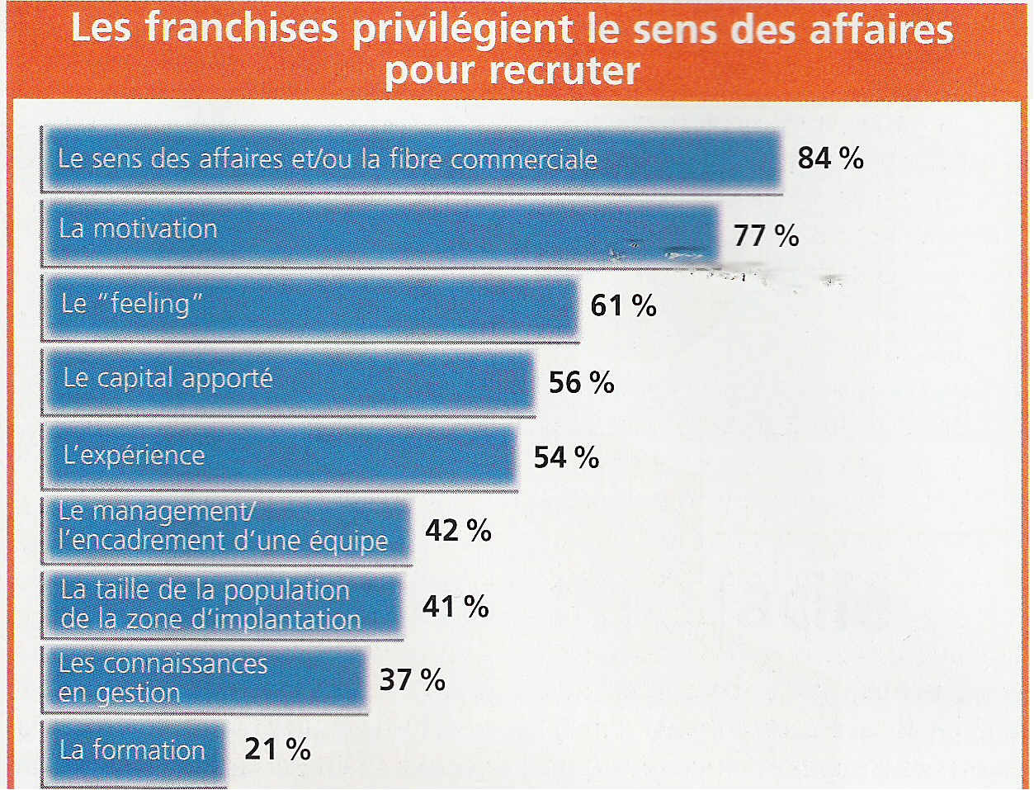
Je suis... plutôt un homme, de 42 ans, je possède au moins le bac et ma motivation principale est le goût d'entreprendre. . . Qui suis-je ? Tout simplement le profil type du franchisé français en 2004. Ce sont, en tous les cas, les grands traits qui ressortent de la première enquête portant sur l'univers de la franchise, réalisée par l'Institut CSA pour la Fédération française de la franchise (FFF) et la Banque Populaire. Pour déterminer ce portrait-robot, 402 franchisés sur les 35000 que compte l'Hexagone ont été passés au crible. Un autre interlocuteur clé du système a également été analysé: le franchiseur, qui crée des emplois et prend des risques. 128 d'entre eux (sur les 765 recensés en France) ont accepté de participer. Le constat global ? Dans cet univers de la franchise, la passion d'entreprendre est bien réelle, mais nuancée par les contraintes inhérentes à ce mode de commerce organisé. Un monde en mutation également avec l'apparition des nouvelles technologies, et en particulier Internet. Un secteur, enfin, de plus en plus sélectif, voire "select", où le professionnalisme est le mot d'ordre.

1. Un franchisé fidèle
Premier enseignement: le franchisé est un entrepreneur fidèle à son enseigne. Les adhérents restent en moyenne au moins six ans au sein d'une seule et même enseigne et huit sur dix déclarent se sentir attachés à leur réseau. Cette partie de "fidèles" représente les trois cinquièmes des franchisés interrogés. La plupart d'entre eux (environ 80 %) possèdent un seul point de vente sous leur enseigne. Seuls 13 % exploitent un autre point de vente sous une autre enseigne.
Côté réussite, certains entrepreneurs génèrent un chiffre d'affaires supérieur à 750 K€ et apprécient nettement leur projet professionnel. Ces derniers sont plus optimistes face à l'avenir et plus impliqués, notamment grâce à une forte participation aux commissions de leur réseau.
Une deuxième catégorie, appelée les "captifs", avec 22 % des franchisés, représente ceux qui ont tendance à être plus modestes dans leurs résultats, avec des chiffres d'affaires généralement inférieurs à 150 K€. Ils sont également plus nuancés sur l'analyse de leur projet professionnel.
La troisième catégorie, située entre les deux précédentes, est celle des "risqués". Elle regroupe 14 % des franchisés, et se compose de dirigeants dont le chiffre d'affaires est le plus souvent compris entre 300 et 750 K€. L’appréciation de leur carrière est globalement moins bonne que pour les précédents et leur vision face à l'avenir plus pessimiste. Ces "risqués" se sentent moins impliqués dans la vie du réseau et ne participent pas ou peu aux commissions. Enfin, les "accessibles", qui composent 3 % des franchisés, sont constitués de personnes conscientes des valeurs du réseau mais n'ayant pas l'intention de poursuivre leur activité.

2. Cap sur la notoriété et l'esprit d'équipe
Sans surprise, le choix du candidat à la franchise est avant tout motivé par la notoriété du réseau. L’aspect lié à l'entrepreunariat de la franchise (liberté d'action et dans l'organisation du travail, travailler pour soi-même) est très apprécié par les candidats. Revers de la médaille aux yeux des franchisés: le coût de la franchise, les redevances et les contraintes liées aux obligations contractuelles. Quant au rendement de la franchise et à l'assistance apportée par le franchiseur, ils sont plutôt bien notés.
Les franchiseurs, eux, mettent en avant la mise à disposition pour leur réseau de nombreux outils d'animation et de dialogue. Quasiment tous, en effet, déclarent avoir mis en place au moins un de ces outils, relayé sur le terrain soit par les animateurs de réseaux, soit à travers des commissions ou des groupes de travail avec les franchisés, ou encore grâce aux conventions des assemblées générales ou des congrès. Un peu plus d'un réseau sur deux a également mis en place un journal interne. Plus rarement (dans 14% des cas), l'enseigne a créé des associations de franchisés. Les nouvelles technologies, comme Internet, ont fait une belle entrée au sein des enseignes: huit franchisés sur dix possèdent un site. Parmi eux, les trois quarts ont à disposition un site vitrine, tandis qu'un quart possède déjà un site marchand.

3. Un choix calculé

Avant d'opter pour une enseigne, les candidats à la franchise font preuve d'une extrême prudence. Pour faire leurs choix, ils citent comme critère principal l'évaluation du rapport qualité/prix de l'enseigne. Leur travail d'enquête est complété par une interrogation sur le terrain des autres franchisés du réseau et par des renseignements sur l'existence de magasins pilotes. Dans huit cas sur dix, ils ont sollicité l'avis d'un expert ou d'un expert-comptable. Ils se réfèrent bien moins souvent à l'avis d'une banque (seuls 2 % leur ont demandé conseil).

4. Débutants s'abstenir

Pour le recrutement, six franchiseurs sur dix recherchent un type de formation particulier chez le candidat. Et l'expérience semble le critère incontournable pour décider ou non de son entrée dans le réseau. Les franchiseurs recherchent ainsi davantage une spécialisation professionnelle dans le commerce ou dans la direction d'une entreprise, plutôt qu'un niveau d'étude particulier. Enfin, en dehors des incontournables entretiens, quatre réseaux sur dix jugent leurs candidats à la franchise à travers des essais en magasin.
La mise en place par les franchiseurs du processus de recrutement de nouveaux franchisés et le traitement des candidatures sont effectués, dans la quasi-totalité des cas, en interne. Près de la moitié d'entre eux utilisent pour cela, en premier lieu, la presse et les salons, puis la cooptation via les franchisés du réseau, suivie des médias électroniques (leur propre site Internet notamment).

Guillaume Mangeas pour Commerce Magazine – n°63 – Février 2005
